Asturies 5 Lundi 30 Mai

GIJON La Laboral
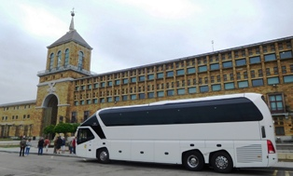

C'est la découverte du lundi 30 Mai : faisons un bond en arrière à la fin de la 2ème guerre mondiale, à Gijon, Franco a fait construire La Laboral, destiné au départ pour des orphelins, puis une université pour "former" 1400 jeunes à la fois, avec internat, église, théâtre, tour mirador, et tout ce qu'il fallait pour formater les cerveaux.
En 2005, les Asturies en ont fait un centre d’art et de création industrielle Laboral, on y aborde la relation entre art, technologie et création industrielle.
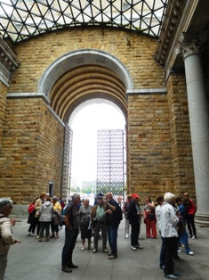
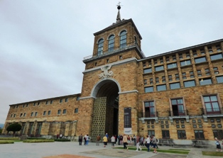
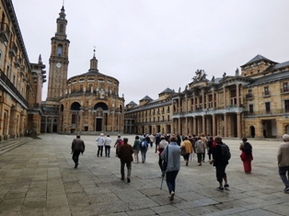
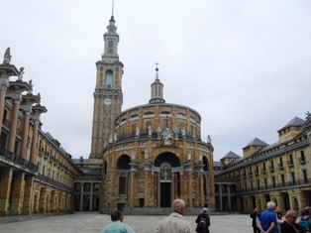

Cette université héberge aussi différents centres d'enseignement et un théâtre.
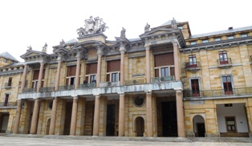
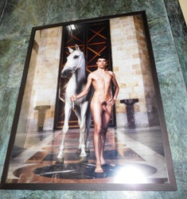
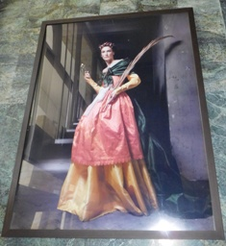

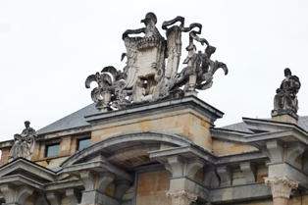
Rappelez-vous les peintures à la porte d'entrée ! Avec du nu et de l'habillé !
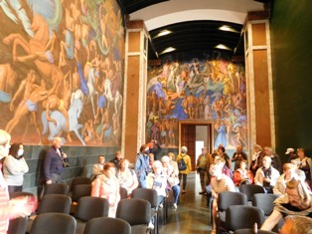
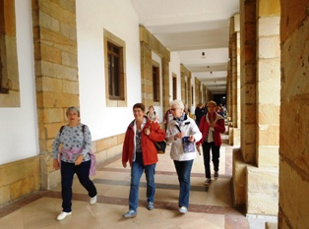
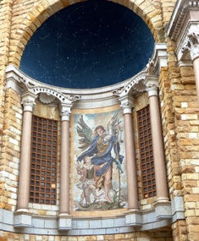

Passons aux cuisines !
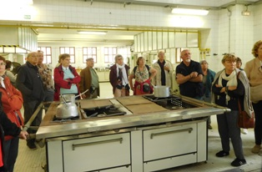
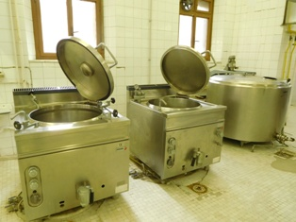
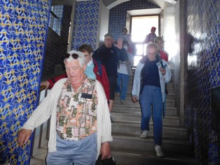
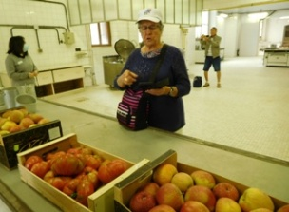

Suite de la visite de Gijon dans un autre dossier avec des photos de groupe par Alain.

Bon diaporama en grand format en cliquant sur le lien direct au-dessous. Téléchargements libres.
Lucette

2022-05-30 Gijon Laboral

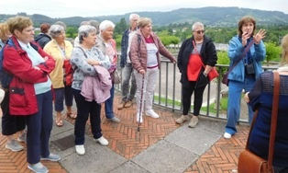
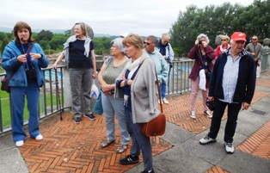
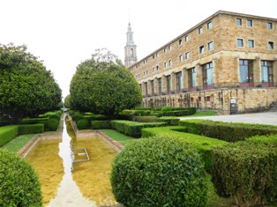
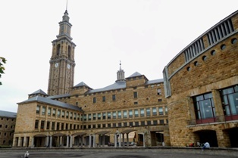
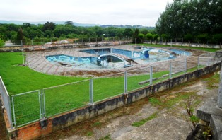
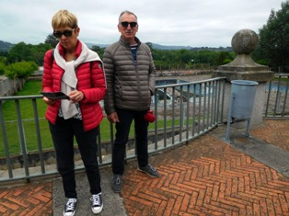
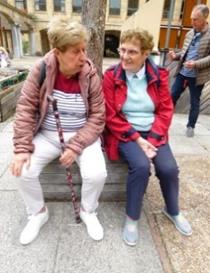
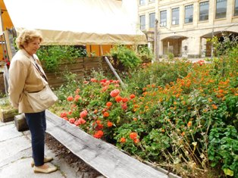
En finissant la visite de Laboral, jolis jardins, repos, complexes sportifs et visiteurs LSr Aude !

